禄丰市2023年度第一批次城镇建设用地拟征收
土地现状调查报告

征地实施单位：禄丰市人民政府

编制单位：昆明冶测科技有限公司禄丰分公司
2022年12月

根据《中华人民共和国土地管理法》相关规定，结合《云南省自然资源厅关于做好建设项目申请征收土地前期工作相关事宜的通知》（云自然资审批〔2020〕203号）、《云南省自然资源厅关于进一步做好征地信息公开工作的通知》（云自然资审批〔2020〕205号）等文件精神，禄丰市自然资源局依法依规开展了禄丰市2023年度第一批次城镇建设用地土地征收工作，现将土地现状调查情况报告如下：

一、拟征收土地基本情况

（一）拟征收土地用途
拟征收土地用于禄丰市2023年度第一批次城镇建设用地，该批次申报用地拟安排为：交通运输用地8.4339公顷、绿地与开敞空间用地10.5465公顷、公共管理与公共服务用地4.0539公顷、商业服务业用地19.0382公顷。

（二）拟征收土地位置及面积

禄丰市2023年度第一批次城镇建设用地涉及征收禄丰市恐龙山镇阿纳社区居民委员会李家村居民小组、老木卓村居民小组、龙坝子村居民小组、阿纳村一组、阿纳村三组等1镇1个居民委员会5个居民小组集体土地42.0725公顷（631.0875亩）。其中，农用地40.4300公顷（耕地7.8613公顷、园地4.0412公顷、林地5.4518公顷、草地20.6121公顷、其他农用地2.4636公顷），建设用地0.4599公顷，未利用地1.1826公顷。

- 涉及拟征收土地的集体经济组织情况

（一） 拟征收土地涉及村小组及人口
该批次用地涉及征收禄丰市恐龙山镇阿纳社区居民委员会李家村居民小组、老木卓村居民小组、龙坝子村居民小组、阿纳村一组、阿纳村三组。征收土地前，被征地村民小组总农户244户，农业人口962人，征地前人均耕地0.0440亩—1.3432亩，征地后人均耕地0.0101亩—1.0912亩。该批次用地涉及征收耕地7.8613公顷（117.9195亩），按征收耕地面积计算需安置的农业人口数为305人，需安置的劳动力人数为206人。涉及土地承包（耕种）农户124户453人 ，其中0岁—16岁59人，16岁—60岁348人，60岁以上46人。

（二）社会经济情况

该批次用地共涉及6个地块，其中地块一和地块二位于恐龙山镇阿纳社区居民委员会李家村居民小组；地块三位于恐龙山镇阿纳社区居民委员会阿纳村一组、龙子坝村、老木卓村；地块四位于阿纳社区居民委员会阿纳村一组、老木卓村；地块五位于恐龙山镇阿纳社区居民委员会阿纳村一组、阿纳村三组；地块六位于恐龙山镇阿纳社区居民委员会阿纳村一组。其中：

恐龙山镇阿纳社区居民委员会位于楚大高速公路沿线，距离禄丰市城区25公顷，与川街村、长田村、独瓦房村、甘冲村、九渡村、大村村、法门村、梨园村相邻。阿纳社区附近有世界恐龙谷、恐龙谷二期、侏罗纪新村、九渡竹海风光、中山陨石坑、小江口。位于楚大高速公路沿线的恐龙山镇阿纳社区是一个省级民族特色示范村寨，多年来这里的群众靠种植玉米、烤烟等传统农作物维持生计，2008年开始，云南世界恐龙谷旅游股份有限公司落户阿纳后，村里从此发生了翻天覆地的变化，借着恐龙谷景区的人气，村里很多村民开始发展餐饮、住宿等产业，经济得到了很大的提升。

（三）现状调查时间

该批次拟征收土地现状调查经禄丰市人民政府批准，由禄丰市自然资源局组织相关部门于2022年11月30日至12月14日开展实施，参加成员单位有：被征地的农村集体经济组织及其成员、村民委员会和其他利害关系人参与对拟征收土地的现状进行实地调查并确认。本着实事求是、切实保障被征地的农村集体经济组织及其成员、村（居）民委员会和其他利害关系人利益的原则，实地调查内容包括：拟征收土地的权属、地类、面积、其他地上附着物及青苗等的权属、种类、数量等信息。调查情况详见附表及其他材料。

二、附表及其他材料
1.调查表调查
1.1.拟用地土地利用现状情况调查表
1.2.拟征收土地权属情况汇总表
1.3.拟征收土地地上附着物调查确认表。
2.附图
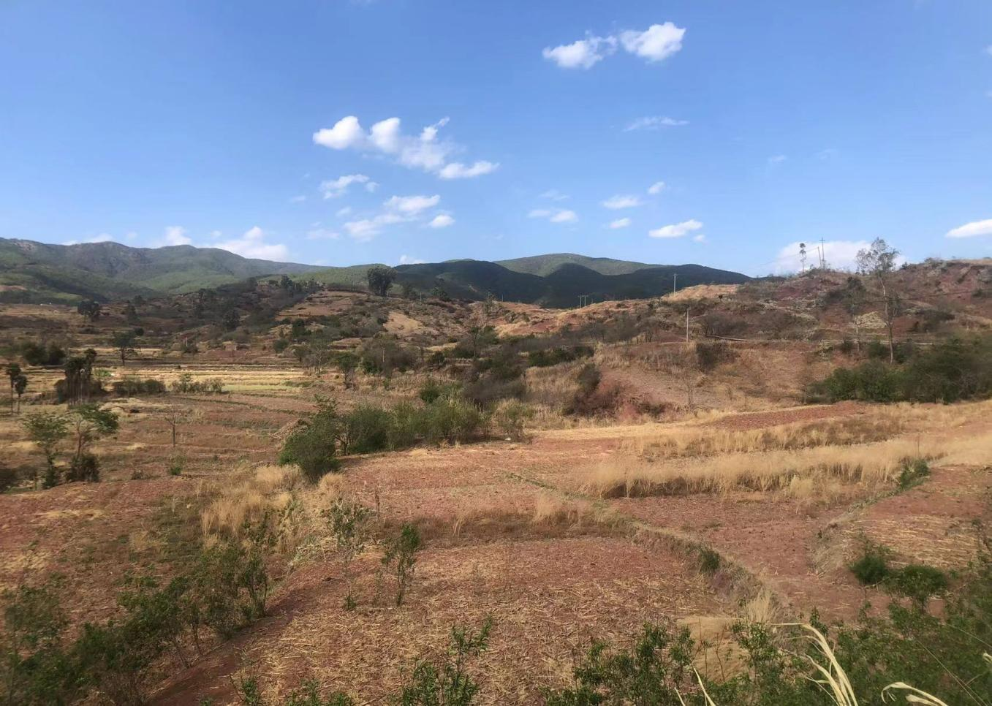
禄丰市2023年度第一批次城镇建设用地实地调查照片
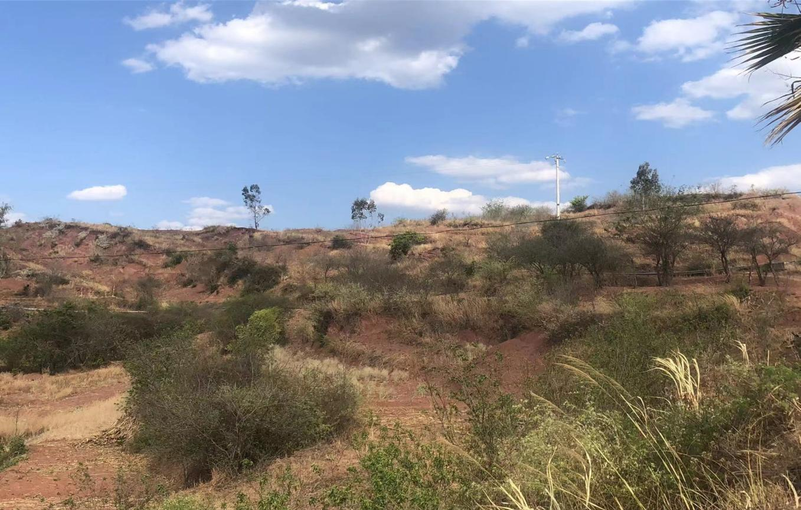
禄丰市2023年度第一批次城镇建设用地实地调查照片
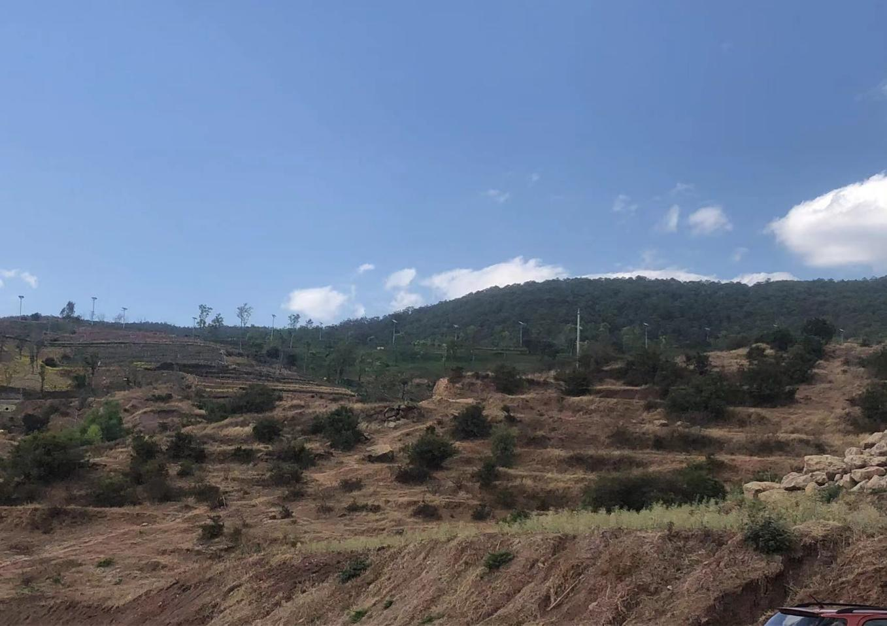
禄丰市2023年度第一批次城镇建设用地实地调查照片
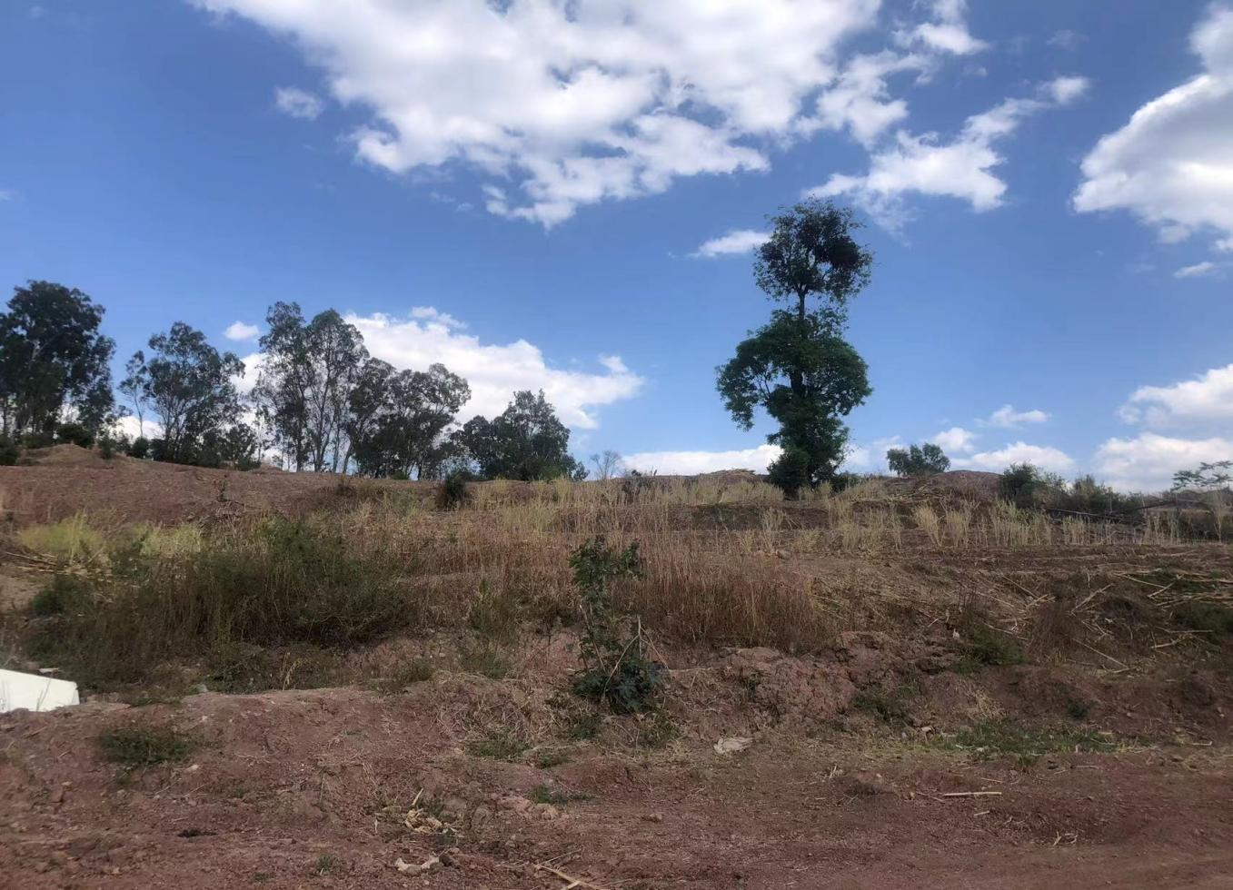
禄丰市2023年度第一批次城镇建设用地实地调查照片
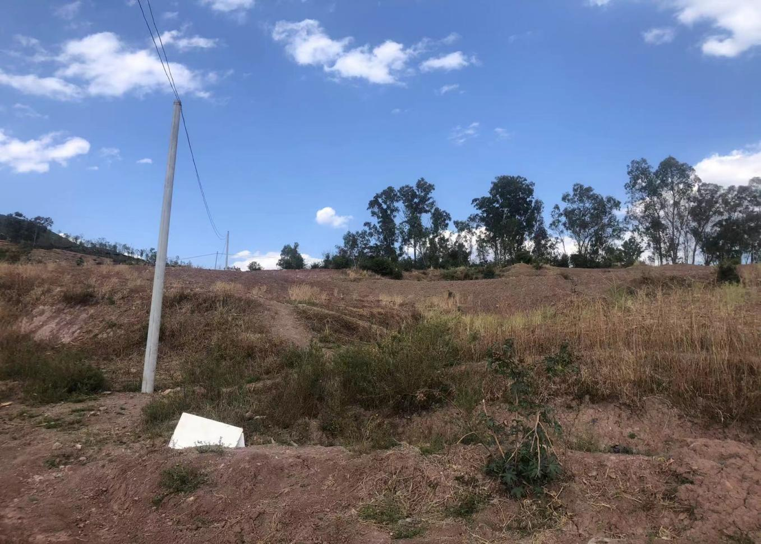
禄丰市2023年度第一批次城镇建设用地实地调查照片
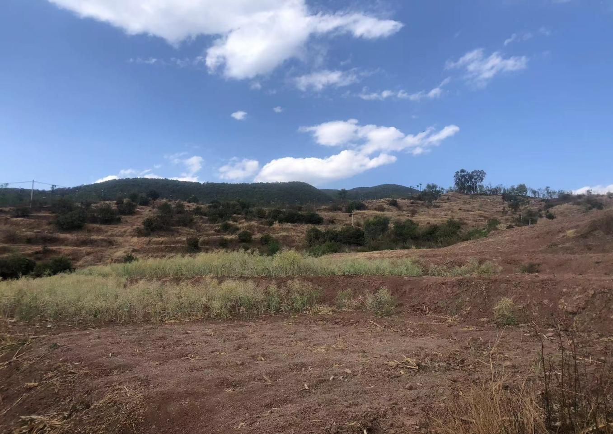
禄丰市2023年度第一批次城镇建设用地实地调查照片

